МИНИСТЕРСТВО НАУКИ И ВЫСШЕГО ОБРАЗОВАНИЯ
РОССИЙСКОЙ ФЕДЕРАЦИИ
ФЕДЕРАЛЬНОЕ ГОСУДАРСТВЕННОЕ АВТОНОМНОЕ
ОБРАЗОВАТЕЛЬНОЕ УЧРЕЖДЕНИЕ ВЫСШЕГО ОБРАЗОВАНИЯ
«РОССИЙСКИЙ ГОСУДАРСТВЕННЫЙ УНИВЕРСИТЕТ
НЕФТИ И ГАЗА (НАЦИОНАЛЬНЫЙ ИССЛЕДОВАТЕЛЬСКИЙ
УНИВЕРСИТЕТ) ИМЕНИ И.М. ГУБКИНА»
Факультет инженерной механики
Кафедра машин и оборудования нефтяной и газовой промышленности
ДОМАШНЕЕ ЗАДАНИЕ №1
по дисциплине «Гидромашины и компрессоры»
на тему: «Пересчет характеристики центробежного насоса»
Вариант 7
Выполнил:
студент группы РТ-23-12
__________________

Проверил:
Шайхулов Р.М.
Москва, 2026

СОДЕРЖАНИЕ
Цель работы 3
1 Пересчет характеристики при изменении частоты вращения вала 3
2 Пересчет характеристики при изменении свойств жидкости 5
Выводы 9
Список литературы 9

ЦЕЛЬ РАБОТЫ
Цель работы – ознакомиться с методикой пересчета гидравлической характеристики центробежного насоса и выяснить, как на нее влияют число оборотов вала и вязкость перекачиваемой жидкости.
Исходные данные (вариант 7): погружной насос 225(226)ЭЦНАКИ5‑45(Тв), 100 ступеней. Характеристика насоса снята на воде (ρ = 1000 кг/м³, ν = 1·10⁻⁶ м²/с) при частоте вращения n = 2910 об/мин.

1 Пересчет характеристики центробежного насоса при изменении частоты вращения вала
Характеристика насоса при n = 2910 об/мин приведена на рисунке 1.
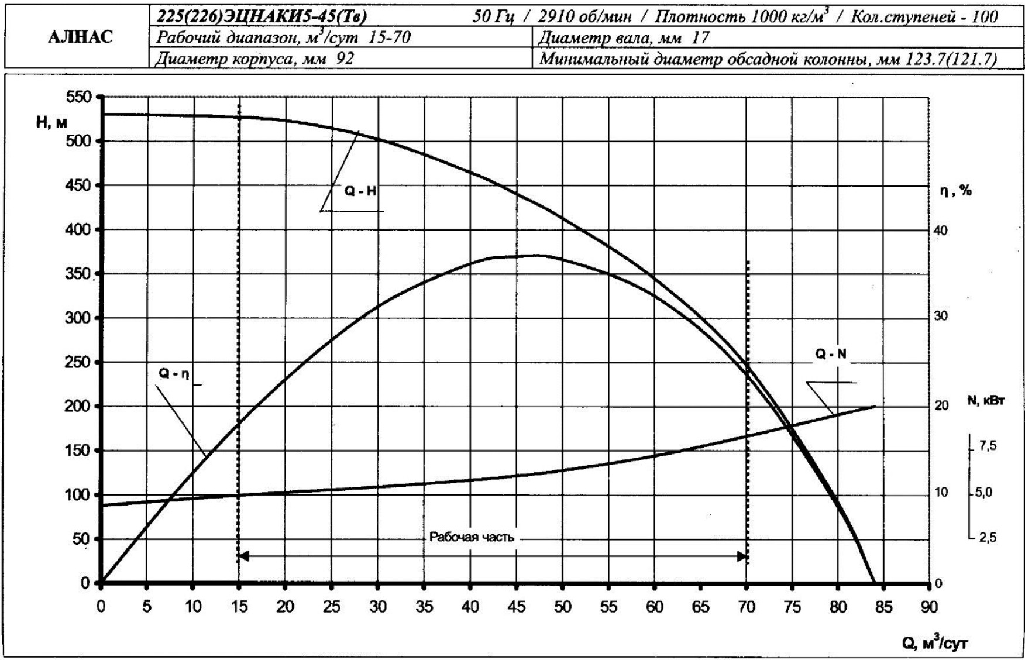
Рисунок 1 – Характеристика насоса 225(226)ЭЦНАКИ5-45(Тв)
С графика сняты значения напора H_{с}, потребляемой мощности N_{с} и КПД η_{с} в десяти точках. Новая частота вращения:
$n_{н}=2910−22∙2∙7=2602$ об/мин.
Пересчет выполнялся по формулам подобия:
$Q_{н}=Q_{с}∙\frac{n_{н}}{n_{с}}$ (1)
$H_{н}=H_{с}∙{(\frac{n_{н}}{n_{с}})}^{2}$ (2)
$N_{н}=N_{с}∙\frac{ρ_{н}}{ρ_{с}}∙{(\frac{n_{н}}{n_{с}})}^{3}$ (3)
где Q_{с}, Q_{н} – подача насоса при заданной и новой частоте вращения, м³/с; H_{с}, H_{н} – напор, м; N_{с}, N_{н} – потребляемая мощность, Вт; n_{с}, n_{н} – заданная и новая частота вращения, об/мин; ρ_{с}, ρ_{н} – плотность жидкости, кг/м³. Насос в обоих случаях работает на воде, поэтому ρ_{н}/ρ_{с} = 1.
Полезная мощность и КПД на новом режиме:
$N_{п}=ρgH_{н}Q_{н}$ (4)
$η_{н}=\frac{N_{п}}{N_{н}}$ (5)
где ρ = 1000 кг/м³ – плотность воды; g = 9,81 м/с² – ускорение свободного падения.
Пример расчета для точки 6 (Q_{с} = 46 м³/сут = 0,532·10⁻³ м³/с):
$Q_{н}=0,532∙{10}^{−3}∙\frac{2602}{2910}=0,476∙{10}^{−3}$ м³/с (41,1 м³/сут);
$H_{н}=435∙{(\frac{2602}{2910})}^{2}=348$ м;
$N_{н}=6150∙{(\frac{2602}{2910})}^{3}=4397$ Вт;
$N_{п}=1000∙9,81∙347,8∙0,476∙{10}^{−3}=1624$ Вт;
$η_{н}=\frac{1624}{4397}=0,369$ (36,9 %).
Остальные точки рассчитаны так же, результаты приведены в таблице 1.
Таблица 1 – Сравнительная характеристика ЦН при различных значениях оборотов вала
Точка | 1 | 2 | 3 | 4 | 5 | 6 | 7 | 8 | 9 | 10
n_{с} = 2910 об/мин
Q_{с}, м³/сут | 0 | 10 | 20 | 30 | 40 | 46 | 55 | 65 | 75 | 84
Q_{с}, м³/с·10⁻³ | 0,000 | 0,116 | 0,231 | 0,347 | 0,463 | 0,532 | 0,637 | 0,752 | 0,868 | 0,972
H_{с}, м | 530 | 530 | 525 | 505 | 465 | 435 | 380 | 305 | 180 | 0
N_{с}, Вт | 4450 | 4850 | 5150 | 5450 | 5850 | 6150 | 6800 | 7750 | 8900 | 10000
η_{с}, % | 0,0 | 12,5 | 23,0 | 31,5 | 36,0 | 37,0 | 35,0 | 29,0 | 17,0 | 0,0
n_{н} = 2602 об/мин
Q_{н}, м³/сут | 0,0 | 8,9 | 17,9 | 26,8 | 35,8 | 41,1 | 49,2 | 58,1 | 67,1 | 75,1
Q_{н}, м³/с·10⁻³ | 0,000 | 0,103 | 0,207 | 0,310 | 0,414 | 0,476 | 0,569 | 0,673 | 0,776 | 0,869
H_{н}, м | 424 | 424 | 420 | 404 | 372 | 348 | 304 | 244 | 144 | 0
N_{н}, Вт | 3181 | 3467 | 3682 | 3896 | 4182 | 4397 | 4861 | 5540 | 6363 | 7149
N_{п}, Вт | 0 | 430 | 852 | 1230 | 1510 | 1624 | 1696 | 1609 | 1096 | 0
η_{н}, % | 0,0 | 12,4 | 23,1 | 31,6 | 36,1 | 36,9 | 34,9 | 29,0 | 17,2 | 0,0
По данным таблицы 1 построены характеристики насоса при старой и новой частоте вращения (рисунок 2).
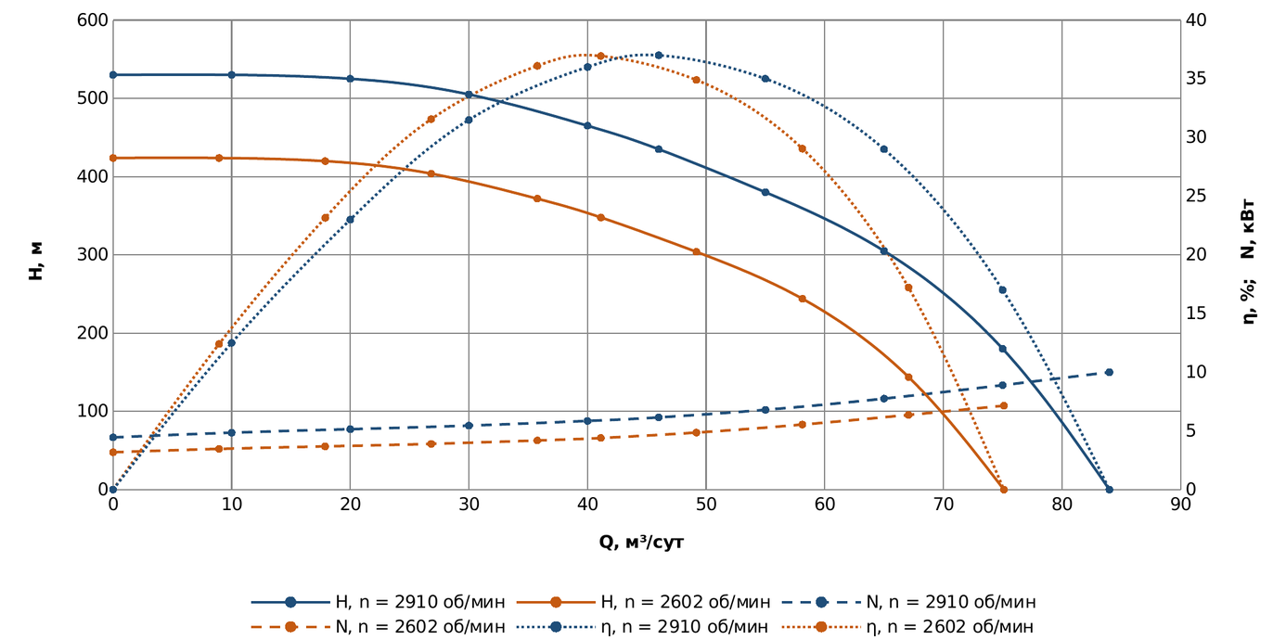
Рисунок 2 – Характеристики насоса при n = 2910 и n = 2602 об/мин
При снижении частоты вращения на 10,6 % все кривые сместились вниз и влево. Напор при нулевой подаче уменьшился с 530 до 424 м, то есть на 20 %, а максимальная подача с 84 до 75,1 м³/сут. Мощность в оптимальном режиме снизилась с 6,15 до 4,40 кВт (на 28,5 %). Оптимальный режим сместился с 46 до 41,1 м³/сут.
По формулам подобия КПД насоса не меняется. В расчете максимальный КПД получился 36,9 % вместо 37 %, небольшие отличия в точках (до 0,4 %) получились из-за неточности снятия N и η с графика.

2 Пересчет характеристики центробежного насоса при изменении свойств перекачиваемой жидкости
Пересчитывается характеристика того же насоса при работе на вязкой жидкости. Частота вращения остается n = 2910 об/мин. Вязкость и плотность жидкости по варианту:
$ν=(10+1,5∙7)∙{10}^{−6}=20,5∙{10}^{−6}$ м²/с;
$ρ=1000−15∙1,5∙7=842,5$ кг/м³.
На воде максимальный КПД 37 % насос имеет при подаче Q₀ = 46 м³/сут. Для пересчета выбрано пять режимов: 0,6Q₀; 0,8Q₀; Q₀; 1,2Q₀ и 1,4Q₀. Напор, мощность и КПД для них сняты с рисунка 1.
Пересчет выполняется с помощью опытных коэффициентов:
$Q_{ν}=K_{Q}∙Q_{в}$ (6)
$H_{ν}=K_{H}∙H_{в}$ (7)
$η_{ν}=K_{η}∙η_{в}$ (8)
где Q_{ν}, H_{ν}, η_{ν} – подача, напор и КПД насоса на вязкой жидкости; Q_{в}, H_{в}, η_{в} – то же на воде; K_{Q}, K_{H}, K_{η} – пересчетные коэффициенты.
Коэффициенты находятся по графику П.Д. Ляпкова (рисунок 3) в зависимости от числа Рейнольдса:
Re = $\frac{\sqrt[3]{{Q_{ов}}^{2}∙n}}{ν}$ (9)
где Q_{ов} – оптимальная подача насоса на воде, м³/с; n – частота вращения, при которой снята характеристика, об/мин; ν – кинематическая вязкость жидкости, м²/с.
Q_{ов} = 46 м³/сут = 0,532·10⁻³ м³/с, тогда
Re = $\frac{\sqrt[3]{{(0,532∙{10}^{−3})}^{2}∙2910}}{20,5∙{10}^{−6}}=4575$.
Число Рейнольдса считается один раз по оптимальной подаче и относится ко всей характеристике. Коэффициенты K_{Q} и K_{η} одинаковы для всех режимов, а K_{H} для каждого режима снимается по своей кривой (от 0,6Q₀ до 1,4Q₀).
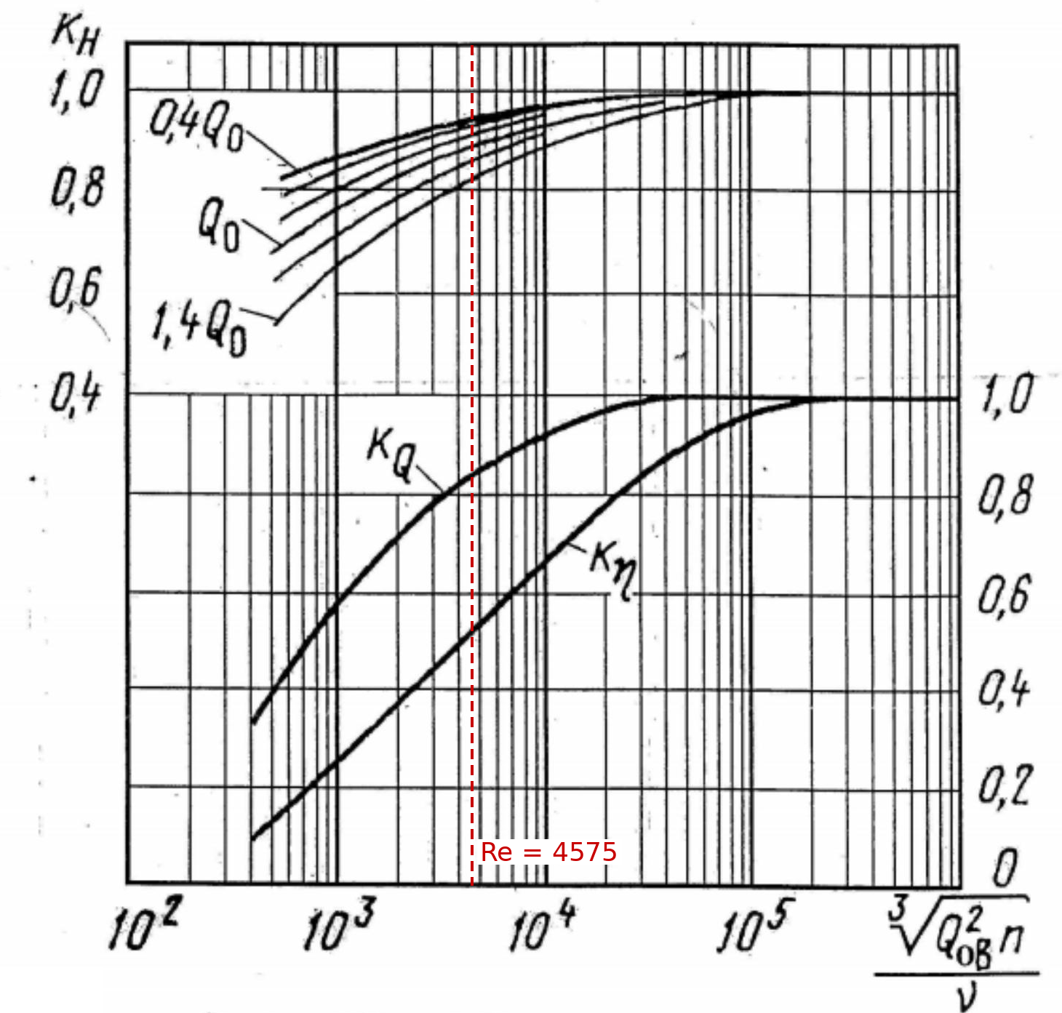
Рисунок 3 – Коэффициенты пересчета характеристик центробежных насосов (по П.Д. Ляпкову)
При Re = 4575 по графику получено K_{Q} = 0,84, K_{η} = 0,53, K_{H} = 0,94; 0,92; 0,90; 0,87; 0,83 (для режимов от 0,6Q₀ до 1,4Q₀).
Полезная и потребляемая мощность на вязкой жидкости:
$N_{пν}=ρgH_{ν}Q_{ν}$ (10)
$N_{ν}=\frac{N_{пν}}{η_{ν}}$ (11)
где ρ = 842,5 кг/м³ – плотность перекачиваемой жидкости.
Пример расчета для режима Q₀:
$Q_{ν}=0,84∙46=38,6$ м³/сут (0,447·10⁻³ м³/с);
$H_{ν}=0,90∙435=392$ м;
$η_{ν}=0,53∙37=19,6$ %;
$N_{пν}=842,5∙9,81∙391,5∙0,447∙{10}^{−3}=1447$ Вт = 1,45 кВт;
$N_{ν}=\frac{1,45}{0,196}=7,38$ кВт.
Результаты пересчета для всех режимов приведены в таблице 2.
Таблица 2 – Сравнительная характеристика ЦН при различных значениях вязкости
Режим | 0,6Q₀ | 0,8Q₀ | Q₀ | 1,2Q₀ | 1,4Q₀
Вода, ν = 1·10⁻⁶ м²/с
Q_{в}, м³/сут | 27,6 | 36,8 | 46,0 | 55,2 | 64,4
Q_{в}, м³/с·10⁻³ | 0,319 | 0,426 | 0,532 | 0,639 | 0,745
H_{в}, м | 510 | 480 | 435 | 380 | 310
N_{в}, кВт | 5,40 | 5,75 | 6,15 | 6,80 | 7,70
η_{в}, % | 29,5 | 35,0 | 37,0 | 35,0 | 29,5
Пересчетные коэффициенты
Re | 4575
K_{Q} | 0,84
K_{H} | 0,94 | 0,92 | 0,90 | 0,87 | 0,83
K_{η} | 0,53
Вязкая жидкость, ν = 20,5·10⁻⁶ м²/с, ρ = 842,5 кг/м³
Q_{ν}, м³/сут | 23,2 | 30,9 | 38,6 | 46,4 | 54,1
Q_{ν}, м³/с·10⁻³ | 0,268 | 0,358 | 0,447 | 0,537 | 0,626
H_{ν}, м | 479 | 442 | 392 | 331 | 257
N_{пν}, кВт | 1,06 | 1,31 | 1,45 | 1,47 | 1,33
N_{ν}, кВт | 6,80 | 7,04 | 7,38 | 7,91 | 8,52
η_{ν}, % | 15,6 | 18,6 | 19,6 | 18,6 | 15,6
По данным таблицы 2 построены характеристики насоса на воде и на вязкой жидкости (рисунок 4).
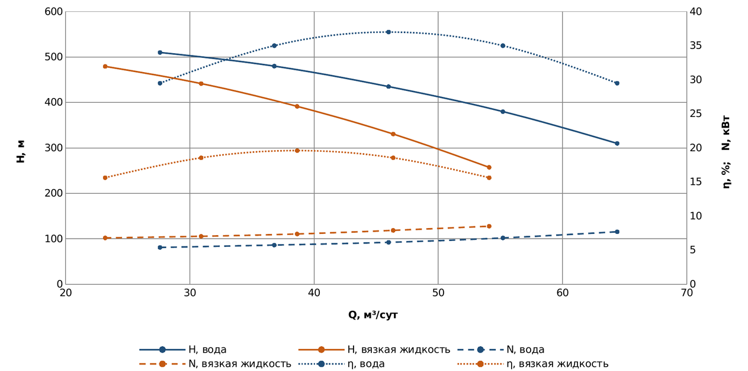
Рисунок 4 – Характеристики насоса на воде и на вязкой жидкости
На вязкой жидкости подача насоса уменьшилась на 16 %. Напор снизился на 6–17 %, больше всего на больших подачах (при 1,4Q₀ с 310 до 257 м), поэтому кривая H(Q) стала круче. Максимальный КПД упал с 37 до 19,6 %, почти в два раза, а оптимальная подача сместилась с 46 до 38,6 м³/сут.
Потребляемая мощность в оптимальном режиме выросла с 6,15 до 7,38 кВт (на 20 %), хотя полезная мощность стала меньше: 1,45 кВт против 2,27 кВт на воде. Это объясняется тем, что в вязкой жидкости сильно возрастают потери на трение.

ВЫВОДЫ
1. При уменьшении частоты вращения вала с 2910 до 2602 об/мин характеристика насоса смещается в сторону меньших подач и напоров. Напор при нулевой подаче снизился на 20 %, мощность в оптимальном режиме на 28,5 %, а КПД остался прежним (около 37 %).
2. При перекачке жидкости вязкостью 20,5·10⁻⁶ м²/с КПД насоса снизился с 37 до 19,6 %, подача уменьшилась на 16 %, а потребляемая мощность выросла на 20 %. Поэтому при работе насоса на вязкой нефти двигатель нужно подбирать с запасом по мощности.

СПИСОК ЛИТЕРАТУРЫ
1. Касьянов В.М. Гидромашины и компрессоры: учебник для вузов. – 2-е изд., перераб. и доп. – М.: Недра, 1972.
2. Касьянов В.М., Кривенков С.В., Ходырев А.И., Чернобыльский А.Г. Гидромашины и компрессоры: конспект лекций. Тетрадь I. Гидромашины. Основы теории. – М.: РГУ нефти и газа им. И.М. Губкина.
3. Пересчет характеристики центробежного насоса: методические указания к домашней работе №1. – М.: РГУ нефти и газа (НИУ) имени И.М. Губкина.

